# 摘要

# 引言

由于受到景点分布、拥挤程度、个人旅行诉求等因素的影响，不同旅行者的出游路线会呈现差异性。在当前旅游路线规划设计中，主要是通过卫星导航等方案，寻找各个目的地之间的空间最优距离，这个可以解决游客的旅行距离最短的问题，但是没办法满足用户对于拥堵、个性化等诉求。为了能够更加匹配不同用户各异的旅行诉求，在进行景点路径规划的时候，除了需要考虑空间距离外，还需要考虑景区各景点拥堵程度、个性化旅游目的、旅行成本等，提高用户的旅行体验。

# 多目标的遗传算法参数设计

本研究的提出的景区内不同景点旅游线路规划的优化算法，主要从空间距离、拥堵程度、游客旅游意向这3个方面对路线进行优化。

## 空间距离

采用基于遥感或者电子地图等方法获取比较准确的景点之间距离路线。

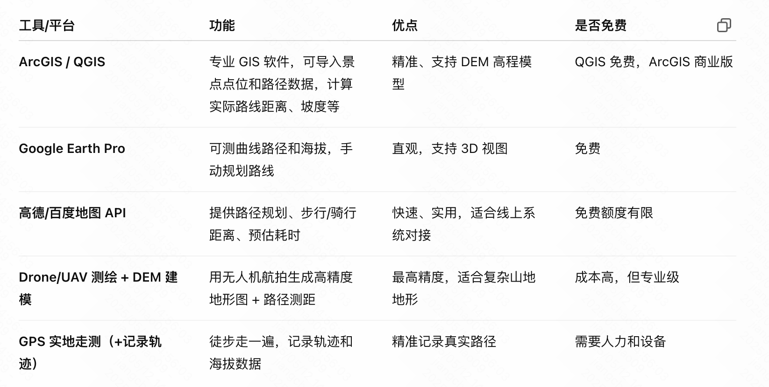

无锡惠山古镇的[智能导览](http://www.chinahuishan.com/guide_touch.html)可以获取对应的景点信息，具体景点之间的距离信息使用Google Earth Pro手动调整一下。

涉及的景点（37个）：

宝善桥

中国泥人博物馆

关刀河

无锡惠山祠堂群

寺塘泾

东岳行庙

嵇留山先生祠

泰伯殿

华孝子祠及四面牌坊

愚公谷

五中丞祠

二泉书院

顾端文公祠

古寺-惠山寺

金莲桥

御碑亭

听松石床

洪武古银杏

云起楼

漪澜堂

名泉-天下第二泉

万卷楼

垂虹廊

碧山吟社

映山湖坊

**锡山登山口**

**惠山登山口**

春申涧

阿炳墓

中国杜鹃园

吟苑

龙光塔

锡惠索道

锡山施墩遗址

最终的产出为景点之间距离信息的表格：

参考：

基于视野范围和遗传算法的三维地形路径规划

对于旅游路线规划，首先需要解决的就是距离问题，即著名的旅行商问题（Travelling Salesman Problem，TSP）。旅行商问题又称为担货郎问题、旅行推销员问题，即假设一个旅行商人在路径限定为每个城市（景点）只能路过一次然后回到起点的前提条件下，走遍所有需要到达的城市（景点）进行货品的推销，而他所选择路径的路程必须为所有路径中的最小值。

## 拥挤程度

暂时通过观察法、调查问卷和深度访谈的方法，获取景点的拥挤程度排名，设置不同的权重值（0～1）。

参考：旅游流空间数据获取的基本方...析——国内外研究综述及比较_刘法建

景点的拥堵程度直接影响到游客的旅游倾向和体验，比如景区的道路宽度、泊车等都会影响到拥堵程度，因此在实际旅行路线规划过程中需要尽可能避开拥堵景点或者拥堵时段。

## 用户体验

由于旅行者年龄、职业、生活环境、个人喜好等方面的差异，在对于景区内不同景点的意向性会表现出差异，因此需要基于理论模型，结合问卷调查分析不同用户的旅行意向，并且针对每个景点给出不同的权重值。

# 改进遗传算法

## 遗传算法原理

## 遗传算法改进

改进的遗传算法的基本流程图。

目标函数的定义：

1. 最短路径

按照如下公式的定义。

$$f_{1}\left(x,y\right)=min\sum_{\{i=1\}}^{j-1}{Dis(i, i+1)}$$

i代表旅游起点，j代表旅游终点。Dis(i, i+1)代表任意两个景点之间的空间距离。

1. 拥堵最小

按照如下公式定义。

$$f_{2}\left(x,y\right)=min\sum_{\{i=1\}}{Congestion(i, i+1)}$$

Congestion(i, i+1)代表任意两个节点之间的交通状况，这个通过具体的流量统计和问卷获取，计量单位采用人车流量计算。

1. 最佳体验

目标函数定义。

$$f_{3}$$

# 旅游线路多目标遗传算法的实验论证

## 参数设计与数据准备

这里需要准备的数据主要包括：

1. 景点距离：使用卫星图或者ArcGIS等工具分析
2. 拥堵程度：使用拥堵的热点分布图（量化，比如0～1）
3. 最佳体验（量化，0～1）

## 仿真实验

在只考虑空间距离单个目标的遗传算法。在本实验中，假设游客希望游览所有的景点，其路径规划如下：

采用传统的单目标遗传算法进行多景点旅游路径规划，其规划的最短旅游顺序为：。采用该方法规划的旅游路线长度为*km，拥堵指数为*，游客的游览体验指数为*。

主要从如下几个方面分析仿真结果：

1. 正确性

验证改进型算法的目标函数是收敛的，也就是有效的。

假设用户希望游览所有的景点后返回出发点，当前研究的主要目标包括：

1. 游览过程中的拥堵情况。
2. 游览过程中的游客体验。

空间距离和拥堵程度成正相关关系，目标函数值越高则代表旅行路线的路况越好。

随着算法的迭代，两个目标函数的数值都有了提高，最终算法能够收敛，即证明该算法的有效性。

1. 鲁棒性

正常情况下按照起点-终点设置为同一个的闭环图分析遍历所有的景点的路径规划，为了验证算法的鲁棒性，增加如下的场景验证：

1. 指定终点的单向线路（非闭环）
2. 指定排除某些景点的单向线路

说明：比如有的时候，用户只是单纯看景点，不想买票，这个时候收费的景点就必须排除在外。

[惠山古镇景区门票信息](http://www.chinahuishan.com/ticket_detail?id=86&page_name=%E6%99%AF%E5%8C%BA%E9%97%A8%E7%A5%A8)

1. 指定排除某些景点的闭环线路
2. 效率

分析改进型算法的效率，不能太慢。

# 结论